INDIVIDUELE OEFENING
FACTORANALYSE
INDIVIDUELE OEFENING
Voor deze oefening gebruik je het databestand: FA_OEF 2_Criminal propensity.sav.
“Criminal propensity” of “criminele geneigdheid” verwijst naar de neiging van een individu om regelovertredend gedrag te stellen. Het is een multi-dimensioneel concept in de criminologische theorievorming. In de Situationale Actie Theorie, een hedendaagse geïntegreerde criminologische theorie van de Zweedse criminoloog Per-Olof Wikström, bestaat het concept uit verschillende dimensies. Voor gebruik in empirisch onderzoek wordt het concept geoperationaliseerd op basis van items die afzonderlijk volgende dimensies meten: impulsiviteit – sensatiezucht – geanticipeerde emoties en morele attitudes.
Het databestand dat we hier gebruiken is een klein onderdeel van een regionale online survey die in 2019 werd afgenomen van 3591 Vlaamse jongeren tussen 12 en 25 jaar. Het databestand bevat alle items die samen geoperationaliseerd worden als het multi-dimensionele concept: “criminele geneigdheid”. De items verwijzen naar:
- Vier items verwijzen naar de mate van impulsiviteit
- Vier items verwijzen naar de mate van sensatiezucht
- Zes items peilen naar attitudes ten overstaan van bepaalde regelovertredingen (wegblijven van werk/school zonder excuus, skateboarden waar het niet is toegelaten, liegen/ongehoorzaam/brutaal zijn, kleine som geld stelen, met fiets door rood licht rijden, en graffiti spuiten op muur van een huis)
- Tien items verwijzen naar uitingen van geanticipeerde schuld en schaamte in de hypothetische situatie dat een respondent een kleine som geld zou stelen.
OPDRACHT
- Voer een betrouwbaarheidsanalyse uit met alle variabelen die samen het concept ‘criminele geneigdheid’ meten.
- Voer een factoranalyse uit om na te gaan of de schaal die ‘criminele geneigdheid’ meet multi-dimensioneel is. M.a.w. bestaat de schaal uit vier dimensies?
DEELVRAAG 1: Voer een betrouwbaarheidsanalyse uit met alle variabelen die samen het concept ‘criminele geneigdheid’ meten.
- Analyze – Scale – Reliability Analysis
- Selecteer alle 24 items die samen het construct “criminele geneigdheid” meten
  - Is de schaal intern consistent ? Rapporteer de relevante parameter en interpreteer.

Reliability Statistics
Cronbach's Alpha | N of Items
,824 | 24

- Cronbach’s Alpha = .824 = goede interne consistentie.

  - Kan de interne consistentie verbeterd worden door items weg te laten ? Beargumenteer.
- Controleer de tabel ‘Item-Total Statistics’. CA kan lichtjes verbeteren wanneer sommige items worden weggelaten (vb. sensation_seeking_3 Ik zou graag leren vliegen met een vliegtuig). Het verschil is met CA voor de 24 items (=.824) is echter niet groot. Mocht CA stijgen van 0.75 naar 0.85 wanneer een item wordt weggelaten, dan wordt het item ook best weggelaten.
  - Correleert elk item voldoende hoog met de totale schaalscore ? Beargumenteer.
- Controleer de tabel ‘Item-Total Statistics’, kolom ‘Corrected Item-Total Correlation’. Verschillende items hangen nauwelijks samen met de totale schaal. Vuistregel is dat waarden van .30 of lager erop wijzen dat het item niet goed correleert met de overige items en daarom beter wordt weggelaten.
- Een mogelijke oorzaak van het feit dat in deze schaal zoveel items niet goed correleren, is het feit dat de schaal multi-dimensioneel is, er zijn subschalen.
- We voeren vervolgens een factoranalyse uit om na te gaan of de 24 items kunnen herleid worden naar vier factoren (sensatiezucht, impulsiviteit, moraliteit en geanticipeerde emoties).

- Voer een factoranalyse uit om na te gaan of de schaal die ‘criminele geneigdheid’ meet multi-dimensioneel is. M.a.w. bestaat de schaal uit vier dimensies?
DEELVRAAG 1: Voer een initiële inspectie uit van de data.
    - Op hoeveel statistische eenheden is de factoranalyse (FA) uitgevoerd?
- Check de beschrijvende statistieken: N=3591
    - Zijn de data geschikt om een FA uit te voeren ? Rapporteer en interpreteer de relevante parameters.
    - Wat is jouw besluit betreffende de geschiktheid van de data om een FA uit te voeren ?

Zijn de data van voldoende kwaliteit om een FA uit te voeren ?
We interpreteren 3 parameters + 1 visuele controle van de correlatiematrix
- R-matrix (correlatiematrix): visuele controle
Let vooral op hoge waarden die mogelijk wijzen op multicollineariteit (r=>,80)

Multicollineariteit = situatie waarbij 2 variabelen zeer sterk lineair samenhangen, dit is problematisch omdat de unieke bijdrage van elke variabele tot een onderliggende factor niet meer onderscheiden kan worden.

- Multicollineariteit kan gedetecteerd worden door te kijken naar de determinant van de R-matrix. De vuistregel is dat deze groter moet zijn dan 0,00001. Gewoonlijk wordt de determinant vermeld in een rapport. Bij deze data bedraagt de determinant 4.907E-6 = waarde onder de grenswaarde van 0,00001: indicatie dat er mogelijks sprake is van multicollineariteit.

- KMO-statistiek = 2de maat voor de geschiktheid van de data na te gaan om factoranalyse uit te voeren. Maat varieert van 0 naar 1. met als minimum-drempelwaarde : 0,5. Hier waarde van ,925, hetgeen erop wijst dat het patroon van de correlaties voldoende geschikt is om een FA uit te voeren.

- BARTLETT’s TEST : toetst de H0 dat de originele R-matrix een identity matrix is.
Identity matrix = matrix met 1 op de diagonaal en 0 off-diagonaal (dit zou betekenen dat de variabelen niet aan elkaar gecorreleerd zijn, hetgeen een factoranalyse overbodig maakt. Als de variabelen geen samenhang vertonen, dan houdt het uitvoeren van een factoranalyse om na te gaan of variabelen ‘clusteren’ op onderliggende factoren geen enkele steek.
Dus we zien hier liefst een p-waarde kleiner dan .05.
Bartlett’s test heeft een bijhorende p-waarde <,001, hetgeen erop wijst dat de originele R-matrix geen identity matrix. Concreet betekent dit dat de variabelen onderling correleren.

SAMENGEVAT : zijn de data geschikt voor FA ?
- Visuele controle van de originele R-matrix
- Check afwezigheid van multicollineariteit, vermeld in rapport de waarde van de determinant
- KMO-statistiek = .925 (boven de drempelwaarde van .5)
- Barlett’s test is significant.

BESLUIT : DATA ZIJN GESCHIKT VOOR FA

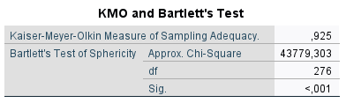

DEELVRAAG 2:
    - Welke methode van factoranalyse gebruik je ?
    - Welke rotatie-methode gebruik je ?
    - Wat is het belangrijkste kenmerk van deze rotatie-methode ?

PRINCIPAL AXIS FACTORING

PROMAX = OBLIQUE ROTATIEMETHODE

WEERHOUDEN FACTOREN KUNNEN CORRELEREN

DEELVRAAG 3 :
    - Hoeveel factoren weerhoud je ?
    - Op basis van welke criteria ?
    - Rapporteer en interpreteer 2 criteria om te beslissen hoeveel factoren worden weerhouden.
    - Hoeveel % van de totale variantie verklaart elke factor ?
    - Hoeveel verklaren ze samen ?
HOEVEEL FACTOREN WORDEN WEERHOUDEN ?
1, KAISER’s criterium: een extractie-methode in FA gebaseerd op het idee dat we die factoren weerhouden met een eigenwaarde groter dan 1.
In het voorbeeld 5 factoren.
Het percentage verklaarde variantie geassocieerd met de eigenwaarden vinden we in de kolommen onder Extraction sums of squared loadings.
We kijken naar het % verklaarde variantie verbonden met factoren met een eigenwaarde hoger dan 1 VOOR EXTRACTIE.
Vb. factor 1 met een initiële eigenwaarde van 7.513 verklaart 29.902 % van de totale variantie
factor 2 met een initiële eigenwaarde van 3.280 verklaart 11.679%, samen verklaren de twee factoren 41.582% van de totale variantie.
Enz… De 5 factoren samen verklaren 53.521% van de totale variantie.
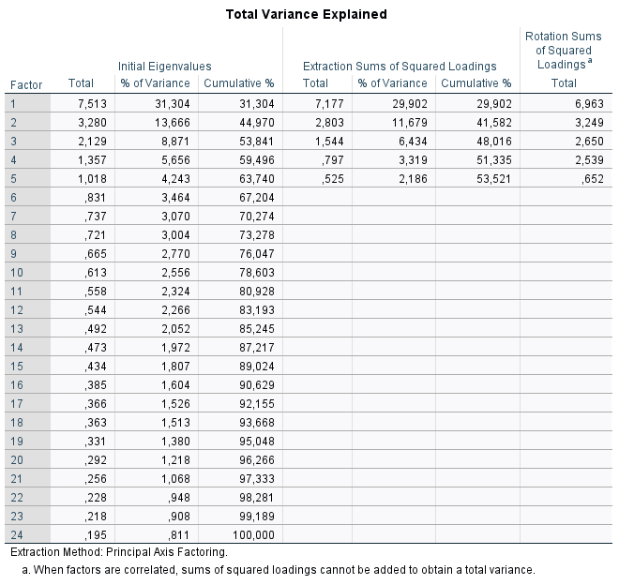

2. scree-criterium :
Bij het scree-criterium beginnen we rechts in de figuur (scree plot) en trekken over de laagste eigenwaarden een denkbeeldige horizontale lijn: de scree-lijn. Op een bepaald moment zien we dat de curve de scree-lijn verlaat en de hoogte inschiet. Voorbij dat punt worden de eigenwaarden meegenomen.

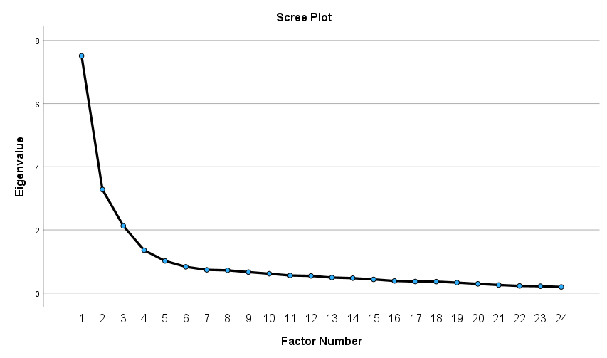
DEELVRAAG 4 : Beschrijf de resultaten na rotatie.
    - Hoeveel items laden voldoende hoog ?
    - Laden alle items op dezelfde factor ?
    - Wat wordt beschouwd als een voldoende hoge factorlading.
    - Leg uit wat een factorlading is.
    - Behoud je alle items in de analyse ? Waarom wel/niet ?
    - Zijn de factoren gecorreleerd ? Rapporteer de relevante coëfficiënt en interpreteer.

PATTERN MATRIX TOONT DAT ALLE ITEMS VOLDOENDE HOOG LADEN OP 1 VAN 4 FACTOREN. GEEN ENKEL ITEM LAADT VOLDOENDE HOOG OP FACTOR 5.
We behouden 4 factoren.
FACTORLADINGEN GROTER DAN .40 worden beschouwd als voldoende hoge factorlading.
FACTORLADING = MATE WAARIN ITEM GECORRELEERD IS AAN EEN FACTOR
DE FACTOREN ZIJN ONDERLING AAN ELKAAR GECORRELEERD (na oblique rotatiemethode geeft de output ook een Factor Correlation Matrix weer)

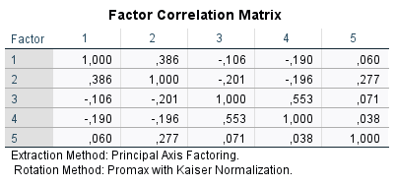
Na het uitvoeren van de factoranalyse zou ons voorstel zijn om vier subschalen te maken. Het wordt aanbevolen om een betrouwbaarheidsanalyse uit te voeren op elke subschaal en Cronbach’s Alpha voor elke subschaal apart te rapporteren.

Pattern Matrixª
 | Factor
 | 1 | 2 | 3 | 4 | 5
anticipatie_schuld_5 ik zou me slecht voelen om wat ik heb gedaan | ,890
anticipatie_schuld_3 ik zou voortdurend denken dat ik iets verkeerds heb gedaan | ,874
anticipatie_schaamte_3 ik zou me een slecht persoon voelen | ,870
anticipatie_schuld_1 ik zou spijt hebben | ,837
anticipatie_schaamte_1 ik zou wel door de grond willen zakken en verdwijnen | ,790
anticipatie_schaamte_2 ik zou me heel klein voelen | ,787
anticipatie_schuld_2 ik zou gespannen zijn over wat ik heb gedaan | ,773
anticipatie_schaamte_5 ik zou me waardeloos voelen | ,754
anticipatie_schaamte_4 ik zou mezelf te schande maken | ,745
anticipatie_schuld_4 ik zou willen opbiechten wat ik deed en me willen verontschuldigen | ,714
moraliteit_3_wegblijven_school_werk wegblijven van school of werk zonder excuus |  | ,678
moraliteit_5_skateboarden_verboden skateboarden op een plaats waar skateboarden niet is toegestaan |  | ,633
moraliteit_4_liegen_ongehoorzaam_brutaal liegen, ongehoorzaam of brutaal zijn tegen leraren |  | ,622
moraliteit_10_kleine_som_stelen een kleine som geld stelen |  | ,588
moraliteit_1_fiets_roodlicht met de fiets door rood licht rijden |  | ,583
moraliteit_11_graffiti_spuiten graffiti spuiten op de muur van een huis |  | ,564
impulsiviteit_1 ik doe vaak dingen zonder er eerst bij na te denken |  |  | ,849
impulsiviteit_4 ik handel impulsief |  |  | ,768
impulsiviteit_2 ik doe vaak meteen waar ik zin in heb |  |  | ,595
impulsiviteit_3 ik zeg vaak dingen waar ik later spijt van heb |  |  | ,539
sensation_seeking_2 ik hou van nieuwe en opwindende ervaringen ook al zijn ze een beetje beangstigend en niet echt gebruikelijk |  |  |  | ,764
sensation_seeking_1 ik hou er wel van om risico's te nemen |  |  |  | ,688
sensation_seeking_3 ik zou graag leren vliegen met een vliegtuig |  |  |  | ,529
sensation_seeking_4 ik hou van het gevoel om zeer snel te rijden (met de fiets of met de wagen) |  |  |  | ,508

INDIVIDUELE OEFENING
Voor deze oefening gebruik je het databestand: FA_OEF 3_ESS.sav.
Dit SPSS-databestand bevat een aantal variabelen afkomstig uit het grote databestand van de European Social Survey (ESS) of het Europees Sociaal Onderzoek, een cross-nationaal onderzoek dat in verschillende Europese landen beoogt attitudes, meningen en gedragspatronen van de bevolking in kaart te brengen. Sinds 2002 wordt de enquête iedere twee jaar georganiseerd.
Het databestand dat we hier gebruiken is een klein onderdeel van de Belgische enquête. De dataset bevat 11 vragen (VRAAG_1 tot en met VRAAG_11).
- Zeven vragen peilen naar de mate waarin respondenten vertrouwen hebben in verschillende instellingen (politici, parlement, justitie, politie, politiek, Europees parlement, VN). Hoge scores verwijzen naar een hoge mate van vertrouwen in de instellingen.
- Vier vragen peilen naar attitudes ten overstaan van migratie (weinig/veel migranten toelaten, migratie slecht/goed voor economie, migratie ondermijnt/verrijkt cultuur, migratie maakt land slechtere/betere plaats). Hoge scores verwijzen naar positieve attitudes ten overstaan van migratie.
OPDRACHT
- Voer een factoranalyse (FA) uit op de 11 vragen (VRAAG_1 tot en met VRAAG_11). Ga na of het mogelijk is om de 11 variabelen te reduceren tot een kleiner aantal latente factoren.
- Voer een betrouwbaarheidsanalyse uit met de variabelen die samen een meetschaal kunnen vormen.

DEELVRAAG 1: Voer een initiële inspectie uit van de data.
    - Op hoeveel statistische eenheden is de factoranalyse (FA) uitgevoerd?
    - Zijn de data geschikt om een FA uit te voeren ? Rapporteer en interpreteer de relevante parameters.
    - Wat is jouw besluit betreffende de geschiktheid van de data om een FA uit te voeren ?

Zijn de data van voldoende kwaliteit om een FA uit te voeren ?
We interpreteren 3 parameters + 1 visuele controle van de correlatiematrix
- R-matrix (correlatiematrix): visuele controle
Let vooral op hoge waarden die mogelijk wijzen op multicollineariteit (r=>,80)

Multicollineariteit = situatie waarbij 2 variabelen zeer sterk lineair samenhangen, dit is problematisch omdat de unieke bijdrage van elke variabele tot een onderliggende factor niet meer onderscheiden kan worden.

- Multicollineariteit kan gedetecteerd worden door te kijken naar de determinant van de R-matrix. De vuistregel is dat deze groter moet zijn dan 0,00001. Gewoonlijk wordt de determinant vermeld in een rapport. Bij deze data bedraagt de determinant .003 = waarde boven de grenswaarde van 0,00001: geen indicatie dat er mogelijks sprake is van multicollineariteit.

- KMO-statistiek = 2de maat voor de geschiktheid van de data na te gaan om factoranalyse uit te voeren. Maat varieert van 0 naar 1. met als minimum-drempelwaarde : 0,5. Hier waarde van ,870, hetgeen erop wijst dat het patroon van de correlaties voldoende geschikt is om een FA uit te voeren.

- BARTLETT’s TEST : toetst de H0 dat de originele R-matrix een identity matrix is.
Identity matrix = matrix met 1 op de diagonaal en 0 off-diagonaal (dit zou betekenen dat de variabelen niet aan elkaar gecorreleerd zijn, hetgeen een factoranalyse overbodig maakt. Als de variabelen geen samenhang vertonen, dan houdt het uitvoeren van een factoranalyse om na te gaan of variabelen ‘clusteren’ op onderliggende factoren geen enkele steek.
Dus we zien hier liefst een p-waarde kleiner dan .05.
Bartlett’s test heeft een bijhorende p-waarde <,001, hetgeen erop wijst dat de originele R-matrix geen identity matrix. Concreet betekent dit dat de variabelen onderling correleren.

SAMENGEVAT : zijn de data geschikt voor FA ?
- Visuele controle van de originele R-matrix
- Check afwezigheid van multicollineariteit, vermeld in rapport de waarde van de determinant
- KMO-statistiek = .870 (boven de drempelwaarde van .5)
- Barlett’s test is significant.

BESLUIT : DATA ZIJN GESCHIKT VOOR FA

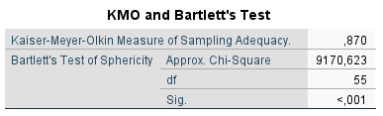

DEELVRAAG 2 :
    - Welke methode van factoranalyse gebruik je ?
    - Welke rotatie-methode gebruik je ?
    - Wat is het belangrijkste kenmerk van deze rotatie-methode ?

PRINCIPAL AXIS FACTORING

PROMAX = OBLIQUE ROTATIEMETHODE

WEERHOUDEN FACTOREN KUNNEN CORRELEREN

DEELVRAAG 3 :
    - Hoeveel factoren weerhoud je ?
    - Op basis van welke criteria ?
    - Rapporteer en interpreteer 2 criteria om te beslissen hoeveel factoren worden weerhouden.
    - Hoeveel % van de totale variantie verklaart elke factor ?
    - Hoeveel verklaren ze samen ?

11 FACTOREN INITIEEL WEERHOUDEN, EVENVEEL ALS HET AANTAL VARIABELEN

2 FACTOREN WEERHOUDEN OP BASIS VAN 2 CRITERIA

KAISER’S CRITERIUM

= FACTOREN MET EEN EIGENWAARDE HOGER DAN 1 WORDEN WEERHOUDEN (HIER DUS 2)

SCREE CRITERIUM

= VOOR HET PUNT WAAR DE CURVE AFVLAKT, WORDEN 2 FACTOREN ONDERSCHEIDEN

FACTOR 1 VERKLAART 42.17%
FACTOR 2 VERKLAART 10.65%
SAMEN VERKLAREN DE 2 FACTOREN 52.82%

DEELVRAAG 4 : Beschrijf de resultaten na rotatie.
    - Hoeveel items laden voldoende hoog ?
    - Laden alle items op dezelfde factor ?
    - Wat wordt beschouwd als een voldoende hoge factorlading.
    - Leg uit wat een factorlading is.
    - Behoud je alle items in de analyse ? Waarom wel/niet ?
    - Zijn de factoren gecorreleerd ? Rapporteer de relevante coëfficiënt en interpreteer.

PATTERN MATRIX TOONT DAT 10 ITEMS VOLDOENDE HOOG LADEN

7 ITEMS LADEN OP FACTOR 1 EN 3 ITEMS LADEN VOLDOENDE HOOG OP FACTOR 2

FACTORLADINGEN GROTER DAN .40

FACTORLADING = MATE WAARIN ITEM GECORRELEERD IS AAN EEN FACTOR

1 ITEM LAADT ONVOLDOENDE HOOG OP BEIDE FACTOREN EN WORDT UIT DE ANALYSE GEHOUDEN

DE 2 FACTOREN ZIJN ONDERLING POSITIEF, MATIG STERK AAN ELKAAR GECORRELEERD ( r=.478)
EEN HOGERE MATE AAN VERTROUWEN IN DE INSTELLINGEN GAAT SAMEN MET EEN HOGERE POSITIEVE ATTITUDE TOV MIGRATIE

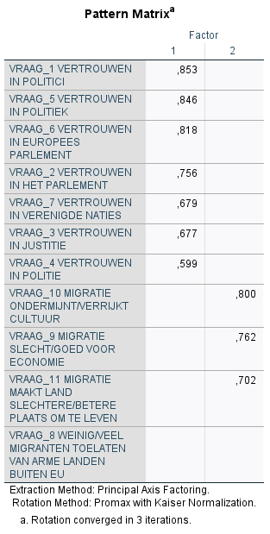

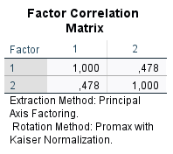
DEELVRAAG 5 : Voer een betrouwbaarheidsanalyse uit.
  - Hoeveel schalen kun je vormen op basis van de resultaten van de factoranalyse ?
  - Op basis van hoeveel items ?
  - Zijn de schalen intern consistent ? Rapporteer de relevante parameter en interpreteer.
  - Kan de interne consistentie van elke schaal verbeterd worden door items weg te laten ? Beargumenteer.
  - Correleert elk item voldoende hoog met de totale schaalscore ? Beargumenteer.

OP BASIS RESULTATEN VAN DE FACTORANALYSE: beslissen we om 2 schalen te vormen :

1 SCHAAL OP BASIS VAN 7-VERTROUWENSVRAGEN
EN 1 SCHAAL OP BASIS VAN 3 MIGRATIE-VRAGEN

Reliability Statistics
Cronbach's Alpha | N of Items
,901 | 7

SCHAAL MET VERTROUWENSVRAGEN HEEFT EEN HOGE INTERNE CONSISTENTIE (CRONBACH’S ALPHA = .901, met 7 items)

DE 7 SAMENSTELLENDE ITEMS zijn intern consistent en METEN NAGENOEG HETZELFDE CONCEPT
De vuistregel in onderzoek die gehanteerd wordt is dat Cronbach’s alpha (CA) minimaal 0,8 moet zijn. Is een schaal volledig intern consistent dan zal CA = 1. In de praktijk echter worden ook waarden boven 0,6 nog geaccepteerd;
We zien dat …
BETROUWBAARHEID KAN NIET VERBETERD WORDEN DOOR EEN ITEM WEG TE LATEN

Item-Total Statistics
 | Scale Mean if Item Deleted | Scale Variance if Item Deleted | Corrected Item-Total Correlation | Cronbach's Alpha if Item Deleted
VRAAG_1 VERTROUWEN IN POLITICI | 29,57 | 109,950 | ,764 | ,880
VRAAG_2 VERTROUWEN IN HET PARLEMENT | 28,97 | 109,887 | ,737 | ,883
VRAAG_3 VERTROUWEN IN JUSTITIE | 28,51 | 110,800 | ,681 | ,890
VRAAG_4 VERTROUWEN IN POLITIE | 27,43 | 119,604 | ,571 | ,901
VRAAG_5 VERTROUWEN IN POLITIEK | 29,57 | 110,321 | ,759 | ,881
VRAAG_6 VERTROUWEN IN EUROPEES PARLEMENT | 28,41 | 108,057 | ,789 | ,877
VRAAG_7 VERTROUWEN IN VERENIGDE NATIES | 28,13 | 113,080 | ,663 | ,892

We behouden alle 7 items in de schaal.

We zien ook dat
ALLE ITEMS CORRELEREN VOLDOENDE HOOG MET DE TOTALE SCHAALSCORES (ZIE Corrected Item-Total Correlation)

Item-Total Statistics
 | Scale Mean if Item Deleted | Scale Variance if Item Deleted | Corrected Item-Total Correlation | Cronbach's Alpha if Item Deleted
VRAAG_1 VERTROUWEN IN POLITICI | 29,57 | 109,950 | ,764 | ,880
VRAAG_2 VERTROUWEN IN HET PARLEMENT | 28,97 | 109,887 | ,737 | ,883
VRAAG_3 VERTROUWEN IN JUSTITIE | 28,51 | 110,800 | ,681 | ,890
VRAAG_4 VERTROUWEN IN POLITIE | 27,43 | 119,604 | ,571 | ,901
VRAAG_5 VERTROUWEN IN POLITIEK | 29,57 | 110,321 | ,759 | ,881
VRAAG_6 VERTROUWEN IN EUROPEES PARLEMENT | 28,41 | 108,057 | ,789 | ,877
VRAAG_7 VERTROUWEN IN VERENIGDE NATIES | 28,13 | 113,080 | ,663 | ,892

Onder Corrected item-total correlation : correlaties tussen elk item en de totale schaalscores.
Bij een betrouwbare schaal zouden alle items goed moeten correleren met het totaal.
We kijken voor items met waarden minder dan 0,3, dit betekent dat een welbepaald item niet goed correleert met de overall schaal. Items met lage correlaties worden best verwijderd uit de schaal.

SCHAAL MET MIGRATIEVRAGEN HEEFT EEN HOGE INTERNE CONSISTENTIE (CRONBACH’S ALPHA = .797)

DE 3 SAMENSTELLENDE ITEM METEN NAGENOEG HETZELFDE CONCEPT

BETROUWBAARHEID KAN NIET VERBETERD WORDEN DOOR EEN ITEM WEG TE LATEN

ALLE ITEMS CORRELEREN VOLDOENDE HOOG MET DE TOTALE SCHAALSCORES (ZIE Corrected Item-Total Correlation)

EXTRA OEFENING
Voor deze taak gebruik je het databestand: FA_OEF 4_EXTRA.sav.
Aan een Methodisten Universiteit in het zuiden van de Verenigde Staten werd door een antropoloog een onderzoek gevoerd naar de fysieke fitheid van sollicitanten voor een job binnen een politiedepartement in een middelgrote stad. De bedoeling van het onderzoek was om de samenhang te bestuderen tussen antropometrische kenmerken en fysieke geschiktheidskenmerken van de rekruten. In de studie werden 60 variabelen gemeten. Daarvan vind je in het databestand EXTRA OEFENING FACTORANALYSE.sav een selectie van 15 variabelen. Deze variabelen zijn :
- Reactietijd op een visuele stimulus (in seconden)
- Lengte van de sollicitant (cm)
- Gewicht van de sollicitant (kg)
- Schouderbreedte (cm
- Bekkenbreedte (cm)
- Borstomtrek (cm)
- Dikte van de dij (mm)
- Hartslag (per minuut)
- Bloeddruk
- Aantal voltooide push-ups
- Maximale zuurstofopname (liters)
- Hartslag_5minuten na oefening op loopband
- Maximale snelheid op loopband
- Uithoudingsvermogen op loopband (minuten)
- Lichaamsvet (percentage)
OPDRACHT (factoranalyse FA)
- Kunnen deze 15 variabelen gereduceerd worden tot een lager aantal latent variabelen?
- Zo ja, voer tevens een betrouwbaarheidsanalyse uit op de items waarmee je een schaal zou kunnen maken.

- Is de steekproef voldoende groot om een factoranalyse uit te voeren?
M.a.w. is de data geschikt om een factoranalyse uit te voeren?

Zijn de data van voldoende kwaliteit om een FA uit te voeren ?
We interpreteren 3 parameters + 1 visuele controle van de correlatiematrix
- R-matrix (correlatiematrix): visuele controle
Let vooral op hoge waarden die mogelijk wijzen op multicollineariteit (r=>,80)

Multicollineariteit = situatie waarbij 2 variabelen zeer sterk lineair samenhangen, dit is problematisch omdat de unieke bijdrage van elke variabele tot een onderliggende factor niet meer onderscheiden kan worden.

- Multicollineariteit kan gedetecteerd worden door te kijken naar de determinant van de R-matrix. De vuistregel is dat deze groter moet zijn dan 0,00001. Gewoonlijk wordt de determinant vermeld in een rapport. Bij deze data bedraagt de determinant .070 = waarde boven de grenswaarde van 0,00001: indicatie dat er mogelijks geen sprake is van multicollineariteit.

- KMO-statistiek = 2de maat voor de geschiktheid van de data na te gaan om factoranalyse uit te voeren. Maat varieert van 0 naar 1. met als minimum-drempelwaarde : 0,5. Hier waarde van ,803, hetgeen erop wijst dat het patroon van de correlaties voldoende geschikt is om een FA uit te voeren.

- BARTLETT’s TEST : toetst de H0 dat de originele R-matrix een identity matrix is.
Identity matrix = matrix met 1 op de diagonaal en 0 off-diagonaal (dit zou betekenen dat de variabelen niet aan elkaar gecorreleerd zijn, hetgeen een factoranalyse overbodig maakt. Als de variabelen geen samenhang vertonen, dan houdt het uitvoeren van een factoranalyse om na te gaan of variabelen ‘clusteren’ op onderliggende factoren geen enkele steek.
Dus we zien hier liefst een p-waarde kleiner dan .05.
Bartlett’s test heeft een bijhorende p-waarde <,001, hetgeen erop wijst dat de originele R-matrix geen identity matrix. Concreet betekent dit dat de variabelen onderling correleren.

SAMENGEVAT : zijn de data geschikt voor FA ?
- Visuele controle van de originele R-matrix: geen correlatiecoëfficiënten hoger dan .80
- Determinant is groter dan de vuistregel van 0.0001.
- KMO-statistiek met een waarde van .803
- Barlett’s test met een bijhorende waarde <.001

BESLUIT : DATA ZIJN GESCHIKT VOOR FA

- Hoeveel factoren zou je weerhouden ?

- INITIEEL worden 15 factoren weerhouden, evenveel als het aantal items/variabelen.

- 3 FACTOREN WEERHOUDEN OP BASIS VAN 2 CRITERIA

  - KAISER’S CRITERIUM = FACTOREN MET EEN EIGENWAARDE HOGER DAN 1 WORDEN WEERHOUDEN (HIER DUS 3)
  - SCREE CRITERIUM = VOOR HET PUNT WAAR DE CURVE AFVLAKT, WORDEN 3 FACTOREN ONDERSCHEIDEN

- FACTOR 1 VERKLAART 16.07%
- FACTOR 2 VERKLAART 10.978%
- FACTOR 3 VERKLAART 7.754%
- SAMEN VERKLAREN DE 3 FACTOREN 34.803%

- Welke items zijn sterk gerelateerd aan de resulterende factoren ?

We kozen voor OBLIQUE ROTATIE (promax) en interpreteren de pattern matrix: deze bevat de factorladingen die weergeven in welke mate een factor gecorreleerd is aan een indicator/variabele.
Vuistregel : een factorlading van .40 wordt beschouwd als een voldoende hoge lading.
Pattern Matrixª
 | Factor
 | 1 | 2 | 3
HARTSLAG HARTSLAG | ,710
SNELHEID_LOOPBAND MAXIMALE SNELHEID OP LOOPBAND | ,693
RECOVERY_TIJD HARTSLAG 5MINUTEN NA OEFENING OP LOOPBAND | ,595
UITHOUDINGSVERMOGEN UITHOUDINGSVERMOGEN OP LOOPBAND | ,590
BLOEDDRUK BLOEDDRUK | ,506
ZUURSTOFOPNAME MAXIMALE ZUURSTOFOPNAME | ,447
REACTIETIJD REACTIETIJD OP VISUELE STIMULUS
PUSH_UPS AANTAL PUSH_UPS
GEWICHT GEWICHT |  | ,713
DIJ DIKTE VAN DE DIJ |  | ,693
LICHAAMSVET PERCENTAGE LICHAAMSVET |  | ,670
BORST BORSTOMTREK |  | ,470
LENGTE LENGTE |  |  | ,725
SCHOUDER SCHOUDERBREEDTE |  |  | ,567
BEKKEN BEKKENBREEDTE |  |  | ,562
Extraction Method: Principal Axis Factoring.
Rotation Method: Promax with Kaiser Normalization.
a. Rotation converged in 3 iterations.

6 items laden voldoende hoog op 1 factor.
4 items laden voldoende hoog op een tweede factor.
3 items laden voldoende hoog op een derde factor.

- Zou je item/variabelen weglaten ?

De items ‘reactietijd op visuele stimulus’ en ‘aantal push-ups’ laden onvoldoende hoog op een factor en worden verder uit de analyse gehouden. Het is wel zo dat alle items een factorlading hebben maar we kozen ervoor om enkel de items te weerhouden met een factorlading gelijk aan of hoger dan .40.

- Indien ja, herhaal de analyse zonder deze variabelen.

Een drie-factor oplossing lijkt de beste oplossing.

- Wat is de betekenis van elke resulterende factor ? Hoe zou je deze factor omschrijven?

Voor wat betreft de inhoudelijke interpretatie:
- Factor 1 lijkt verband te houden met aspecten die wijzen op ‘fysiologische kenmerken’.
- Factor 2 lijkt verband te houden met aspecten die wijzen op ‘lichaamsomvang’.
- Factor 3 lijkt verband te houden met aspecten die wijzen op ‘lichaamsgrootte’.

- Aangezien de variabelen in deze dataset van het metrische meetniveau zijn, valt het aan te bevelen om in verdere analyses te werken met factorscores. Dit topic is niet behandeld tijdens de lessen en dient niet gekend.

- Voor wie meer wil weten, raden wij volgende handboek aan

Field, A. (2018). Discovering statistics using IBM SPSS statistics. Thousand Oaks, Sage. (beschikbaar in faculteitsbibliotheek Recht en Criminologie).

